

集成电路专业  
国家级实验教学示范中心  
实验报告

|  |  |  |  |
| --- | --- | --- | --- |
| 姓 名： | 韩泽宇 | 学 号： | 231880484 |
| 专 业： | 集成电路设计与集成系统 | 年 级： | 2023级 |
| 课程名称： | 数字电路实验 | 课程时： | 2024-2025学年 第二学期 |
| 实验名称： | 组合逻辑电路实验 | | |
| 实验时间： | 2月18日 | 实验教室： | 科创大厦A322 |
| 实验成绩： |  | 指导教师： | 郑江 |
|  |  |  |  |

评阅教师签字：

# 1. 实验目的

1.学习使用和调试示波器，万用表等仪器的方法。

2.对basys3开发板进行初步了解，理解各模块功能。

3.学习利用multisim软件进行FPGA设计的基本操作，实现对basys3开发板的编程。

4.面向结果进行分析和逆向设计，实践数字逻辑设计方法。

# 2. 实验仪器与主要器材

**仪器:**

万用表(RIGOLDM3058E)、

示波器(RIGOLDS2302A)、

Basys3开发板（Digilent Basys3 Artix-7 Xilinx）

**软件:**

**Nl Multisim 14.3**

Multisim Education Edition / Student Edition

Application version: 14.3.0(14.30.49153), Database version: 14.1.a；

**Vivado v2018.2 (64-bit)；**

**Digilent Adept**

Adept System Rev 2.7

Adept Runtime Rev 2.19

Adept Application Rev 2.4.2；

**耗材:**

杜邦线若干。

# 3. 实验原理

## 3.1 基本逻辑门测试（静态）

对于与，或，非，或非，同或，异或等六种逻辑门，相同的两口输入，会有不同的输出情况，可以记录输出情况。通过与真值表进行对比，判断门电路的类型。

六种门电路类型的真值表如表1：

|  |  |  |  |  |  |
| --- | --- | --- | --- | --- | --- |
| 与门 | | | 或门 | | |
| A | B | X | A | B | X |
| 0 | 0 | 0 | 0 | 0 | 0 |
| 0 | 1 | 0 | 0 | 1 | 1 |
| 1 | 0 | 0 | 1 | 0 | 1 |
| 1 | 1 | 1 | 1 | 1 | 1 |
| 非门 | | | 或非 | | |
| A | B | X | A | B | X |
| 0 | 0 | 1 | 0 | 0 | 1 |
| 0 | 1 | 0 | 0 | 1 | 1 |
| 1 | 0 | 0 | 1 | 0 | 1 |
| 1 | 1 | 0 | 1 | 1 | 0 |
| 同或 | | | 异或 | | |
| A | B | X | A | B | X |
| 0 | 0 | 1 | 0 | 0 | 0 |
| 0 | 1 | 0 | 0 | 1 | 1 |
| 1 | 0 | 0 | 1 | 0 | 1 |
| 1 | 1 | 1 | 1 | 1 | 0 |

表1：六种门电路的真值表

## 3.2 组合电路逻辑式判断（动态）

在动态测试电路中，Pomd端口输出信号以kHz频率在逻辑0和1之间不断切换，无法通过LED观察[1]。因此需要利用示波器进行测量，通过波形对应的真值表对逻辑式进行分析。再将真值表化为逻辑式，对于黑盒文件的内部功能进行分析。

## 3.3 仿真逆向设计

对于已经得到的逻辑式，可以利用逻辑门方式，3-8译码器，4-1数据选择器，8-1数据选择器等方式对于逻辑式进行实现。

在进行验证时，利用multisim仿真软件对于basys3开发板进行编程，利用开关的波动模拟输入信号的高低电平，利用LED灯的亮暗模拟输出信号的高低电平。从而验证电路设计的正确性。

# 4. 实验项目

## 4.1 常用逻辑门判断

### 4.1.1 静态测量

抽取黑盒文件后，利用该文件对basys3文件进行编程，通过拨动拨码开关SW0，SW1观察记录LED0，LED1，LED2的亮暗变化，与门电路真值表对照，从而判断黑盒文件中门电路的类型。同时记录Pmod-JB2在高低电平情况下的端口电压。

### 4.1.2 实验记录

在拨动拨码开关的过程中，得到SW0，SW1与LED0，LED1，LED2之间的关系以及JB2的高低电平如表2所示：

|  |  |  |  |  |  |
| --- | --- | --- | --- | --- | --- |
| A | | B | | X | |
| SW0 | LED0 | SW1 | LED1 | LED2 | JB2（V） |
| 下 | 暗 | 下 | 暗 | 暗 | 0 |
| 下 | 暗 | 上 | 亮 | 暗 | 0 |
| 上 | 亮 | 上 | 暗 | 暗 | 0 |
| 上 | 亮 | 下 | 亮 | 亮 | 3.3 |

表2 静态测试记录表

原始实验记录如图1，图2：

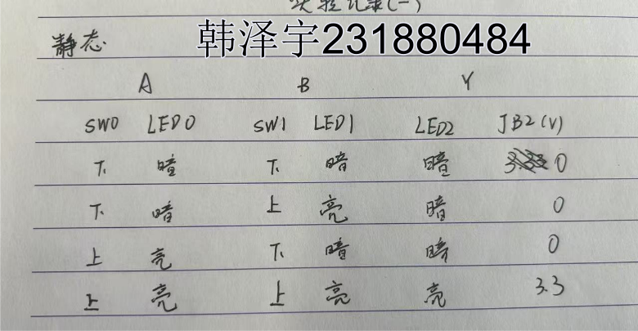

图1 静态测试记录纸

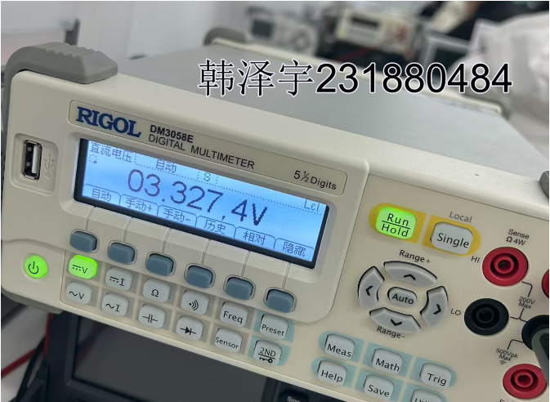

图2 JB2电压测量

### 4.1.3 分析处理与结论

将静态测试记录表转换为SW0，SW1与LED2（Pmod-JB2）之间关系的真值表如表3：

|  |  |  |
| --- | --- | --- |
| SW0 | SW1 | LED2（JB2） |
| 0 | 0 | 0 |
| 0 | 1 | 0 |
| 1 | 0 | 0 |
| 1 | 1 | 1 |

表3 黑盒逻辑门真值表

将获得的真值表与门电路的真值表进行对比，确定黑盒文件对应的门电路为**与门。**逻辑门亮电压值为3.3V，暗电压值为0V，因此3.3V作逻辑1，0V作逻辑0。

## 4.2 组合电路逻辑式判断（抽取困难级）

### 4.2.1 动态测量

将从黑盒抽取的硬码文件装载至实验板，利用示波器和杜邦线分别测量JB0-JB5的波形，绘制出波形图，再利用波形图得到相应的真值表，通过真值表得到最终的逻辑式。

#### 4.2.1.1 示波器操作（与思考题3有部分内容重合）

**灵敏度设置：**用auto set会导致B线上接收到了A线上传来的噪声，产生逻辑错误，需要手动，设置好灵敏度（在本次实验中设置为2V/格）。

**耦合问题：**负电压送入电路可能会危害电路，选择直接耦合。

**示波器探头：**探头衰减与通道参数一致。示波器一般有x1和x10两个档位，选择x1时，信号采集没有衰减；选择x10时,信号衰减了1/10，此时的示波器读数乘以10才是实际值。

**示波器触发设置：**设置触发源唯一，不使用暂停键。在本次实验中，设置触发源为A（JB2），上升沿触发，CH1始终对A（JB2）的波形进行测量，用CH2分别对B（JB1），C（JB0），X（JB5），Y（JB4），Z（JB3）的波形进行测量。

##### 4.2.1.1.1 示波器多信号测量分析

在进行测量时，选择触发通道CH1接信号A，CH2依次接入B、C、X、Y、Z。因为信号A的周期相对较长，在A一段周期内的稳定值可以对应其他信号的相应值，可以有效避免波形之间相互影响的情况。

在测量时，要将探头进行正确对应，不能只使用一个探头进行测量，使用一个示波器探头会导致波形出现混杂。同时，如果触发通道CH1接入周期较短的C信号，C信号的上升沿可能会对应A与B中不同的情况，导致波形出现混杂。

另外，如果利用触发通道CH1分别测量，维持CH2对信号A的测量不变，也会出现波形混杂。原因是由于触发通道不同而导致测量时的混乱。

因此只能使用信号A做触发信号，用双探头进行测量，如图3所示：

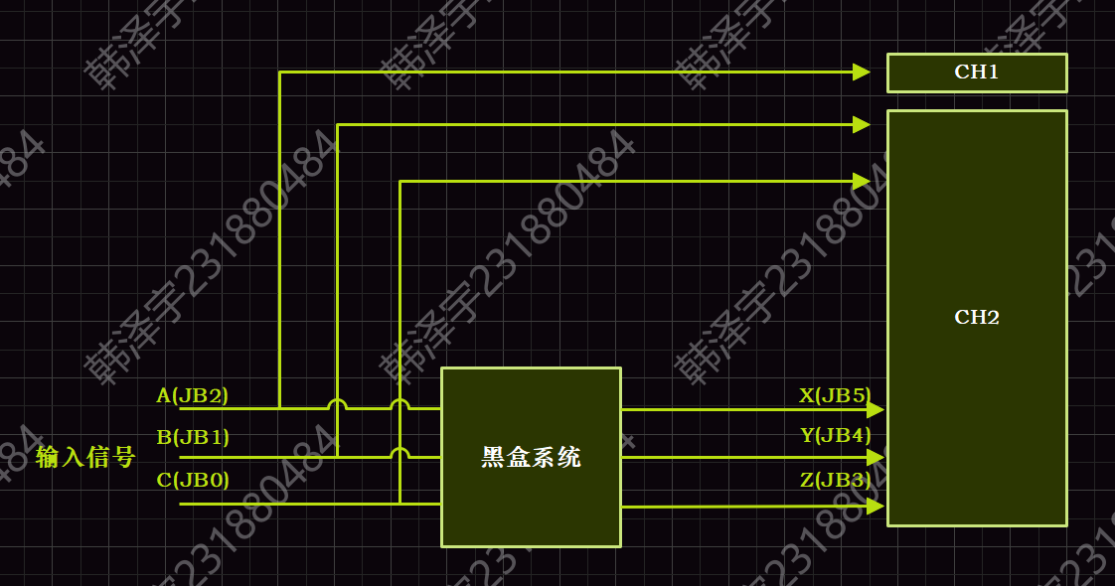

图3 动态测量示意图

### 4.2.2 实验记录

硬码文件装载至实验板后，示波器测量结果如下（图4-图8）：

|  |  |
| --- | --- |
| 图4 黄色为A口蓝色为B口 | 图5 黄色为A口蓝色为C口 |
| 图6 黄色为A口蓝色为X口 | 图7 黄色为A口蓝色为Y口 |
| 图8 黄色为A口蓝色为Z口 | |

测量过程中保持了CH1探头（即黄色线）始终测量A端口，再利用CH2探头（蓝色线）分别测量其余端口，使得触发源唯一，保证了测量结果的准确性。

在记录纸上绘制示波器上波形，得到波形结果如图9：

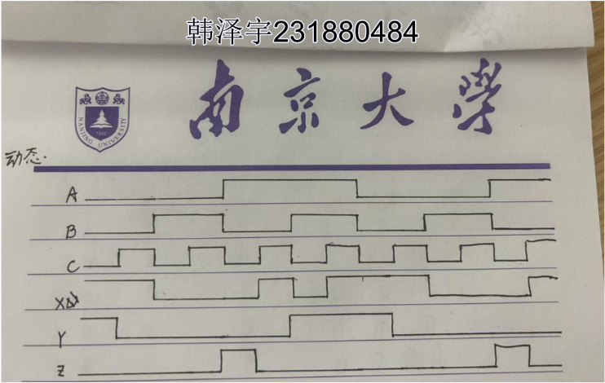

图9 波形时序图（纸质）

利用代码在wavedrom网站上对波形进行绘制，得到波形如图10。（触发源为A，设置为上升沿触发）

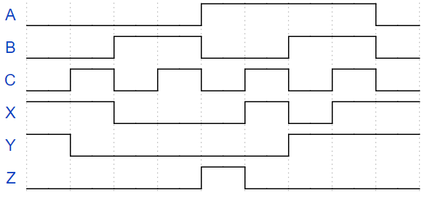

图10 波形时序图（电子）

### 4.2.3 数据分析处理

首先将波形图转换为相应的真值表，通过真值表分析出相应的逻辑式，黑盒文件组合逻辑电路对应的真值表如表4：

|  |  |  |  |  |  |
| --- | --- | --- | --- | --- | --- |
| A（JB2） | B（JB1） | C（JB0） | X（JB5） | Y（JB4） | Z（JB3） |
| 0 | 0 | 0 | 1 | 1 | 0 |
| 0 | 0 | 1 | 1 | 0 | 0 |
| 0 | 1 | 0 | 0 | 0 | 0 |
| 0 | 1 | 1 | 0 | 0 | 0 |
| 1 | 0 | 0 | 0 | 0 | 1 |
| 1 | 0 | 1 | 1 | 0 | 0 |
| 1 | 1 | 0 | 0 | 1 | 0 |
| 1 | 1 | 1 | 1 | 1 | 0 |

表4 黑盒组合逻辑真值表

再利用multisim中内置的Logic converter对真值表进行处理，得到输入信号A，B，C与输出信号X，Y，Z信号之间的关系如下：

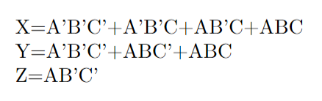

经过化简，得到最简式

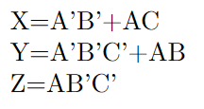

## 4.3 逻辑电路设计（抽取困难级）

### 4.3.1 仿真设计

#### 4.3.1.1 电路图绘制A

对于获得的逻辑式，利用multisim内置的Logic converter，可以将逻辑式转化为相应的门电路组合，从而实现逻辑式的功能，X，Y，Z逻辑式对应的门电路组合如下图11-13：

|  |
| --- |
| 图11 利用输入A，B，C得到输出X的门电路组合 |
| 图12 利用输入A，B，C得到输出Y的门电路组合 |
| 图13 利用输入A，B，C得到输出Z的门电路组合 |

将三者进行组合后，得到内部逻辑电路设计如图14：



图14 三输入三输出逻辑电路设计（门电路）

在进行完内部逻辑电路的设计后，为了验证设计的正确性，同时防止因错误设计导致电路逻辑结构错误，在对basys3开发板的编程中出现问题，选择先连接外部电路，对内部逻辑电路的功能进行测试。

#### 4.3.1.2 电路图绘制B

此方案是课后补充方案，在课上选用的是电路图绘制A中所选取的做法。在这一方案中，选取3-8译码器对内部电路进行连接，对于公式：



有如下公式：

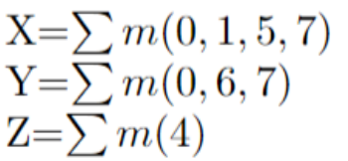

将其转化为3-8译码器的输入和输出，可以得到如图15电路：



图15 三输入三输出逻辑电路设计（3-8译码器）

#### 4.3.1.3 仿真测试记录

连接外部电路，对内部电路功能进行测试，外部电路连接如图16：



图16 组合逻辑电路

保持SW15始终为逻辑0，调整SW0，SW1，SW2的逻辑状态，用LED灯的亮暗表示逻辑1和逻辑0。得到记录如表5，部分仿真结果如图17,18。完整仿真结果截图附在附件中（共8张）设计A和设计B得到的结果相同，此处仅展示设计A结果。

|  |  |  |  |  |  |
| --- | --- | --- | --- | --- | --- |
| A（SW2） | B（SW1） | C（SW0） | X（LED5） | Y（LED4） | Z（LED3） |
| 0 | 0 | 0 | 1 | 1 | 0 |
| 0 | 0 | 1 | 1 | 0 | 0 |
| 0 | 1 | 0 | 0 | 0 | 0 |
| 0 | 1 | 1 | 0 | 0 | 0 |
| 1 | 0 | 0 | 0 | 0 | 1 |
| 1 | 0 | 1 | 1 | 0 | 0 |
| 1 | 1 | 0 | 0 | 1 | 0 |
| 1 | 1 | 1 | 1 | 1 | 0 |

表5 仿真组合逻辑电路测试



图17 输入为111时的输出状态



图18 输入为000时的输出状态

#### 4.3.1.4 仿真分析与结论

观察对比仿真结果，产生的结果真值表与在组合电路逻辑式判断中利用示波器测量得到的真值表相同，由此判断，设计的内部逻辑电路与抽取的黑盒文件具有相同的逻辑功能。因此，可以将此电路作为黑盒文件的电路逆向设计，进行硬件实验。

#### 4.3.1.4 仿真方案对比

对比使用门电路组合和3-8译码器的方案，在方案完成速度上，使用Logic converter搭建门电路组合明显快于3-8译码器接线。但是使用3-8译码器的方案优势在于电路搭建简单，易读性大大增强，同时占用工作区面积较小，便于理解展示。

### 4.3.2 硬件测试

#### 4.3.2.1 开发板编程

利用vivado软件将电路设计图转换为.bit硬码文件，利用adept软件对于basys3开发板进行编程。

#### 4.3.2.2 硬件实验测试结果

通过拨动拨码开关调整输入信号，记录LED的亮暗情况，所得到的结果与表4（黑盒组合逻辑真值表）表5（仿真组合逻辑电路测试）相同。图19-图21展示了部分输出结果，完整结果呈现在附件中。

|  |
| --- |
| 图19 输入为000时的输出 |
| 图20 输入为111时的输出 |
| 图21 输入为100时的输出 |

从图中可以看出，在输入000,111,100时，输出分别为110,110和001，与黑盒测试以及仿真文件均相同，其余结果附在附件中，也与二者相同。

#### 4.3.2.3 分析与结论

在硬件实验部分，通过将设计的逻辑电路编程到Basys3开发板，并通过拨动拨码开关调整输入信号，观察到LED灯的亮灭状态与仿真测试和动态测量得到的结果完全一致。具体来说，LED的状态与我们从示波器测量得到的真值表及仿真测试的真值表相符，表明设计的硬件电路实现了预期的逻辑功能。

首先证明了硬件实现与仿真一致，验证了从黑盒文件中提取的逻辑式和电路设计的正确性。同时，由于硬件测试的结果与动态测量和仿真结果完全匹配，可以确认电路设计的正确性，该逻辑电路能够稳定执行所设计的功能。

硬件测试结果表明，实验成功地逆向设计了黑盒文件中的逻辑电路，并在硬件平台上实现了其功能。

# 5. 实验小结及思考题

## 5.1实验小结

通过本次实验，我深入学习并实践了数字电路设计中的一些基本概念，尤其是FPGA的使用和硬件测试的流程。以下是我对本次实验的总结和一些个人的思考：

### 5.1.1影响因素

首先是**测量时的限制**，实验中涉及多个输入输出端口，同时需要对多个信号进行测量，杜邦线的连接方式导致在使用万用表在进行测量时，存在一定困难。如杜邦线的滑动导致探头在测量电压时接触不良。

本人在测量过程中，第一次发现测量得到的实际电压值明显小于理论值，检查后发现万用表正极与杜邦线之间接触存在问题。

其次是**测量工具的使用，**在使用示波器进行动态测量时，波形信号的准确性和设备的设置对测量结果至关重要。因为微小的测量误差可能导致逻辑分析结果出现偏差，所以要重点关注示波器设置、探头衰减和触发设置等问题。

### 5.1.2实验的改进

**工具优化**，在利用万用表测量端口电压时，杜邦线的位置可能发生滑动，可以增加一些用于固定杜邦线的设备，防止因接触不良导致电压测量出现的误差。

## 5.2 思考题

### 1、绘制一个对比表，对比静态测试和动态测试，尽可能多地对比出它们在各方面的异同

答：如表6所示：

|  |  |  |
| --- | --- | --- |
|  | 静态测试 | 动态测试 |
| 测量方式 | 手动拨动开关，观察LED状态 | 使用示波器进行测量 |
| 适用范围 | 简单逻辑门 | 复杂组合逻辑 |
| 观察方式 | 直接观察 LED 亮灭 | 观察示波器波形图 |
| 记录方式 | 纸质记录 | 纸质记录、电子记录 |
| 数据处理 | 通过真值表判断 | 通过波形获得真值表，再通过波形分析推导逻辑式 |

表6 静态测试和动态测试

### 2、进行本次实验的逆向设计过程中，Multisim平台可以用于该电路交互式仿真测试的模块有哪些？包括输入信号模块和输出显示模块，请尽可能多地罗列。可采取分工合作方式尝试用不同的输入输出模块进行仿真验证(不同同学分头进行)，并进行讨论对比其方便性，有效性(合作共同讨论，禁止抄袭)。

答：

**输入信号模块：**

|  |  |  |  |
| --- | --- | --- | --- |
|  | **Component** | **Group** | **Family** |
| 1 | FUCTION_GENERATOR |  |  |
| 2 | DSWPK_4 | Basic | SWITCH |
| 3 | DIGITAL_CLOCK | Sources | DIGITAL_SOURCES |

**输出显示模块**

|  |  |  |  |
| --- | --- | --- | --- |
|  | **Component** | **Group** | **Family** |
| 1 | Oscilloscope |  |  |
| 2 | PROBE | Indicators | PROBE |
| 3 | LED_red | Diodes | LED |

#### 5.2.1使用DSWPK_4开关和PROBE进行仿真（本人：韩泽宇231880484）

如图22所示，我使用了拨码开关DSWPK_4模拟输入数字信号的逻辑情况，使用PROBE的亮暗来探测输出信号。



图22 使用DSWPK_4和PROBE进行仿真

具体实验结果与4.2部分相同，在此不再赘述。

#### 5.2.2沟通交流：使用FUCTION_GENERATOR和Oscilloscope进行仿真（来源：朱建弛231880339）

在探究输入和输出的模拟方式时，我和朱建弛同学进行了交流，他在仿真过程中使用了信号发生器和示波器对输入和输出信号进行仿真，电路搭建如图23：

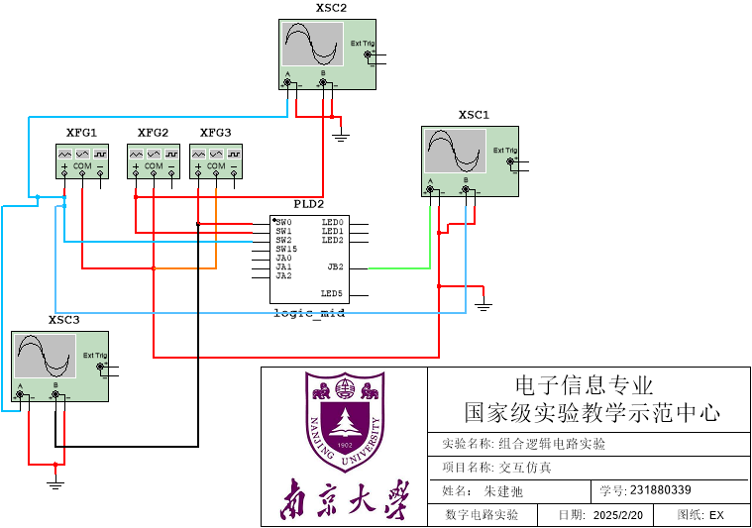

图23 使用FUCTION_GENERATOR和Oscilloscope进行仿真

他实现的逻辑式为：

$$X=AB^{'}+AC'$$

图中SW0为C，SW1为B，SW2为A，输出JB2为X。示波器显示如图24：

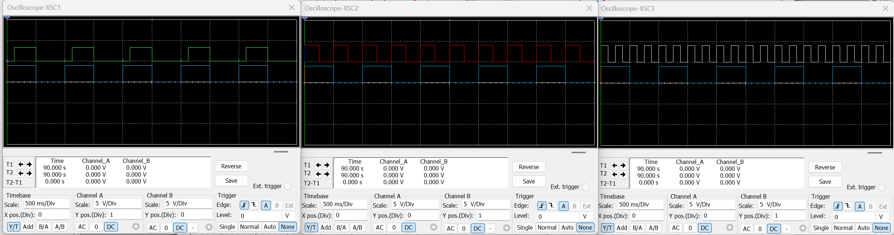

图24 示波器显示

将波形图按时序排列在一起，并转化为真值表，得到表7：

|  |  |  |  |
| --- | --- | --- | --- |
| A（SW2） | B（SW1） | C（SW0） | X（LED5） |
| 0 | 0 | 0 | 0 |
| 0 | 0 | 1 | 0 |
| 0 | 1 | 0 | 0 |
| 0 | 1 | 1 | 0 |
| 1 | 0 | 0 | 1 |
| 1 | 0 | 1 | 1 |
| 1 | 1 | 0 | 1 |
| 1 | 1 | 1 | 0 |

表7 将示波器转换为真值表

真值表与逻辑式相对应，说明仿真结果正确。

#### 5.2.3 对比分析

两种仿真方法的功能相同，但是在实现的过程和原理上存在一定的区别，使用开关和PROBE进行仿真的操作的优点在于可以直接通过亮暗获得真值表关系，不需要进一步的计算和转化。而利用示波器和信号发生器进行仿真的优点在于在输入信号和输出信号较多时，可以将波形结果以时序排列，更加直观，且逻辑1和逻辑0的变化不需要手动调整，可以直接通过信号发生器产生。

因此，在选取仿真的具体实现方式时，如果输入和输出端口较少，可以直接使用DSWPK开关和PROBE进行仿真并直接记录结果，这样更为快捷。如果输入和输出端口较多，直接使用开关和PROBE，手动调整的过程会耗费大量的时间，利用示波器和信号发生器进行仿真更为方便。

### 3、数字信号多波形动态测量时，示波器使用应该注意哪些技术要点？（与4.2.1.1部分有一定重复）

**选择合适的探头设置**：确保探头衰减与通道匹配，避免信号幅值误差。

**调整耦合模式**：使用直流耦合，直流耦合适用于完整信号测量。而交流耦合则适用于需要去除直流偏移的情景。[2]

**灵敏度设置：**用auto set会导致B线上接收到了A线上传来的噪声，产生逻辑错误，需要手动，设置好灵敏度（在本次实验中设置为2V/格）。

**示波器触发设置：**设置触发源唯一，不使用暂停键。在本次实验中，设置触发源为A（JB2），上升沿触发，CH1始终对A（JB2）的波形进行测量，用CH2分别对B（JB1），C（JB0），X（JB5），Y（JB4），Z（JB3）的波形进行测量。

致谢

在本实验进行中，感谢我所在班级的助教（郑江老师班，周二下午A322教室）对我关于示波器触发设置的疑惑进行的解答，使得我的测量能够正常进行。感谢231880157印小龙同学，在下载和关联应用时为我提供了解决相关问题的指导。同时，感谢231880339朱建弛同学，我们互相交流分享了仿真方案，让我得以对比总结不同仿真方案的优劣以及在不同情况下的适用性。

在此向他们一一表示衷心的感谢。

参考文献

[1] 实验一 组合逻辑电路测试与设计(阅读资料V25.2).pdf [南大云盘 NJU Box](https://box.nju.edu.cn/d/4cc13e4aa6a94f8b88ac/files/?p=%2F%E5%AE%9E%E9%AA%8C%E4%B8%80%20%E7%BB%84%E5%90%88%E9%80%BB%E8%BE%91%2F%E5%AE%9E%E9%AA%8C%E4%B8%80%20%E7%BB%84%E5%90%88%E9%80%BB%E8%BE%91%E7%94%B5%E8%B7%AF%E6%B5%8B%E8%AF%95%E4%B8%8E%E8%AE%BE%E8%AE%A1(%E9%98%85%E8%AF%BB%E8%B5%84%E6%96%99V25.2).pdf)

[2] 实验一 组合逻辑电路实验(V25).pdf [南大云盘 NJU Box](https://box.nju.edu.cn/d/4cc13e4aa6a94f8b88ac/files/?p=%2F%E5%AE%9E%E9%AA%8C%E4%B8%80%20%E7%BB%84%E5%90%88%E9%80%BB%E8%BE%91%2F%E5%AE%9E%E9%AA%8C%E4%B8%80%20%E7%BB%84%E5%90%88%E9%80%BB%E8%BE%91%E7%94%B5%E8%B7%AF%E5%AE%9E%E9%AA%8C(V25).pdf)

附件

## 231880484 韩泽宇实验记录

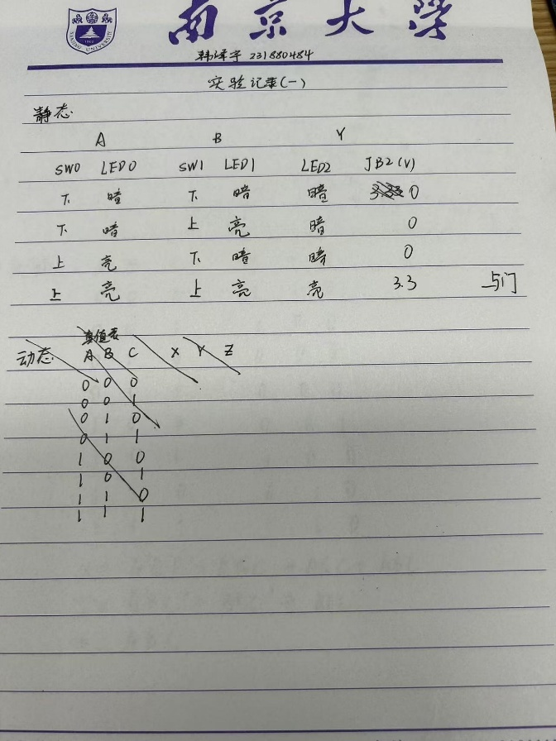 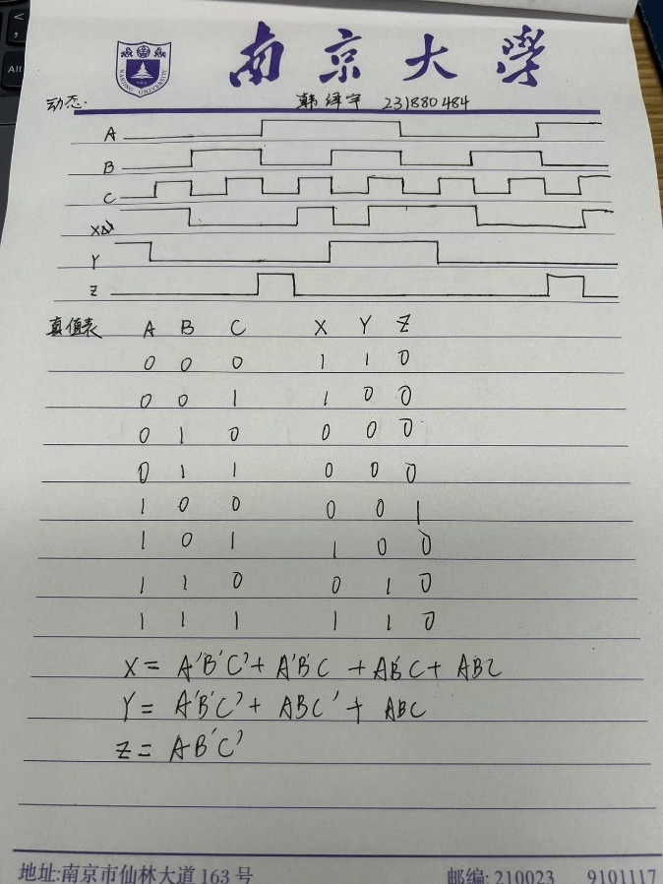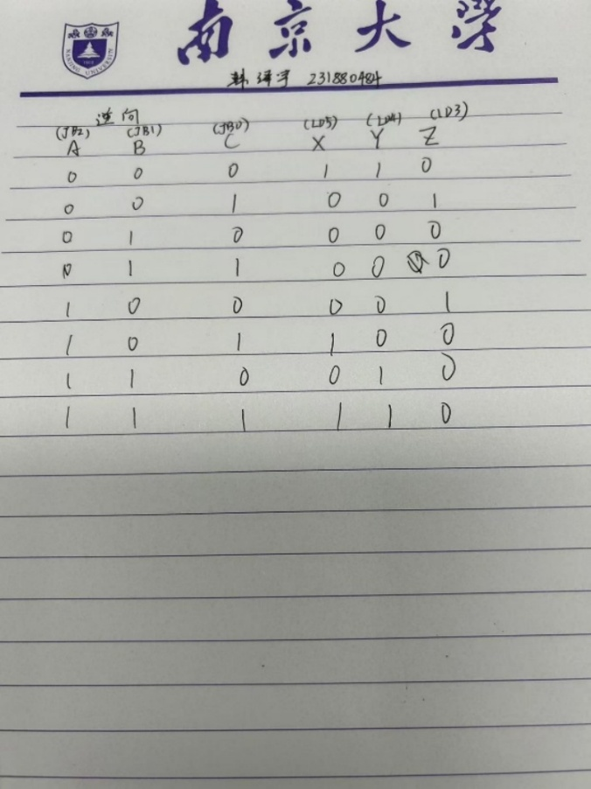

## 仿真结果

|  |  |
| --- | --- |
| 附图1 输入为000 | 附图2 输入为001 |
| 附图3 输入为010 | 附图4 输入为011 |
| 附图5 输入为100 | 附图6 输入为101 |
| 附图7 输入为110 | 附图8 输入为111 |

## 硬件测试结果

|  |  |
| --- | --- |
| 附图9 输入为000 | 附图10 输入为001 |
| 附图11 输入为010 | 附图12 输入为011 |
| 附图13 输入为100 | 附图14 输入为101 |
| 附图15 输入为110 | 附图16 输入为111 |